OTONOM ARAÇ
Hedef Kitle: Lise ve Üstü
Temel İlke: Bu şartname, KODELİG Kategori Üstü Kurallarının ayrılmaz bir parçasıdır. Kategori Üstü Kurallarında belirtilen Sportmenlik, Kayıt, Organizasyon ve Diskalifiye genel şartları bu kategori için de geçerlidir.

1. Amaç ve Kapsam
Katılımcıların programlama ve görüntü işleme becerilerini kullanarak; trafik ışıkları, yaya geçidi, sollama ve park alanı gibi görsel unsurları kamera yardımıyla algılayan ve görevleri otonom olarak yerine getiren araçlar geliştirmesini amaçlar.

2. Katılım ve Takım Yapısı
Kriter | Detay
Hedef Kitle | Milli Eğitim Bakanlığı’na bağlı okullarda kayıtlı lise öğrencileri ile yükseköğretim kurumlarına (ön lisans, lisans, lisansüstü) kayıtlı üniversite öğrencileri.
Takım Yapısı | 4 Öğrenci Yarışmacı ve 1 Danışman Öğretmen'den oluşur. Yarışma alanında robotu yarıştıracak kayıtlı kişi (operatör) bulunacaktır. Üniversite öğrencilerinde danışman zorunluluğu yoktur.
Kayıt ve İşaretleme | Robotun son halinin fotoğrafı kayıt altına alınır. Karekod etiket hakem tarafından yapıştırılır ve yarışma boyunca robot üzerinde kalmalıdır. Etiketi sökülen ya da deforme edilen robotlar diskalifiye edilir.
Güvenlik | Karşılaşma boyunca yarışmacıların güvenliği için koruyucu gözlük, eldiven ve spor ayakkabısı giyilmelidir. Güvenlik ekipmanları eksik olan yarışmacılar yarıştırılmayacaktır.
Belge İbrazı | Dereceye giren katılımcılardan öğrenim belgelerini ibraz etmeleri istenecektir.
Ödül Dağıtımı | Ödüller, kanuni temsilcileri (veli/danışman öğretmen) ile birlikte verilecektir.

3. Robot Teknik Özellikleri (Maksimum Sınırlar)
Robotlar otonom olmak ve özgün bir yazılım ile çalışmak zorundadır; hazır ticari yazılım çözümleri kullanılamaz.
Özellik | Maksimum Değer | Notlar
Boyutlar (U x G) | 30 x 20 cm | Belirlenen kutu içerisine rahatça sığmalıdır.
Yükseklik | 25 cm | Yükseklik sınırını geçen araçlar diskalifiye edilir.
Ağırlık | Sınır yoktur. | Pil ağırlığa dâhildir.
Tekerlek Çapı | 10 cm | Tekerlek çapı bu sınırı geçmemelidir.
Sensör Kısıtı | YOKTUR | Kamera dışında başka sensör /sensörler (elektronik veya mekanik) kullanılabilir.
Kamera Sayısı | Sınırsız. | Kullanılacak kamera sayısında kısıtlama yoktur.
İletişim Modülleri | Yasak (Yarışma anında) | Bluetooth, Wi-Fi vb. uzaktan kontrol modülleri yarışma anında kapalı olmalıdır.

4. Pist Özellikleri ve Görev Unsurları
Unsur | Özellik
Zemin | Yarışma zemini beyaz dakota veya beyaz branda malzemeden olabilir.
Yol | Yarışma yolunun genişliği çizgiler dahil toplam 500mm olacaktır.
Çizgiler | Yol kenarları düz beyaz çizgi (20 mm ±2mm) , yol ortası düz ve kesikli çizgiler (20 mm ±2mm).
Görev Tabelaları | Yaya geçidi, mecburi yön ve park alanı için 20 cm yükseklikte tabelalar bulunur.
Park Alanı | Pist sonunda 3 farklı renkli (kırmızı, yeşil, mavi) 28 x 40 cm alan bulunur. Hedef kırmızı alandır.

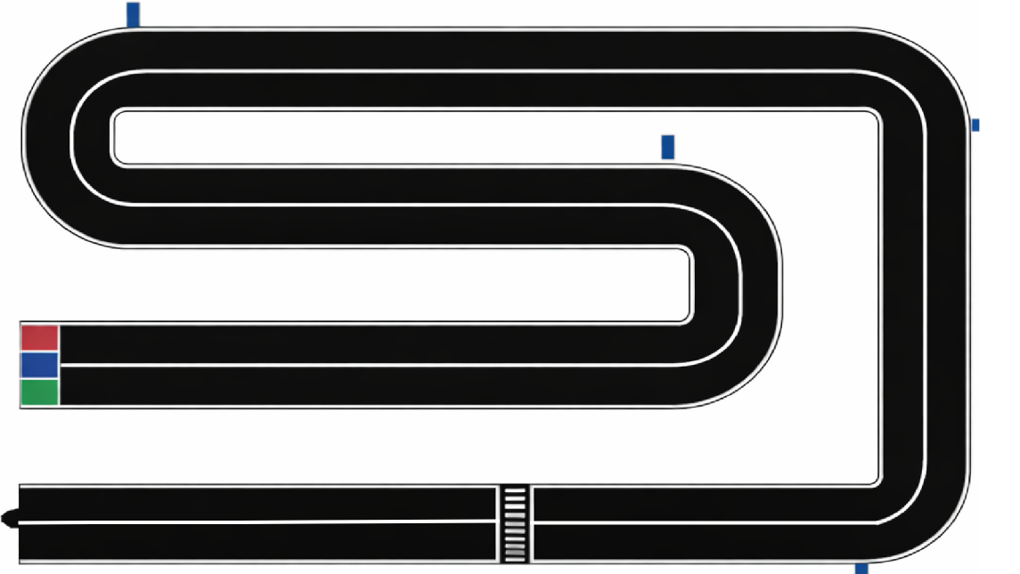
Şekil 1: Temsili yarışma pisti
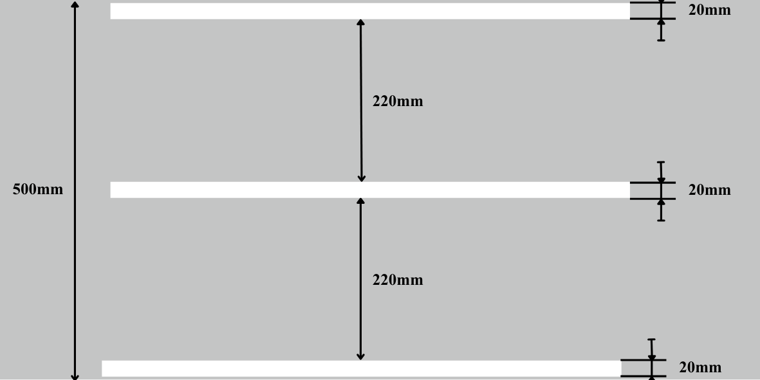

Şekil 2: Yol çizgilerinin ölçüleri

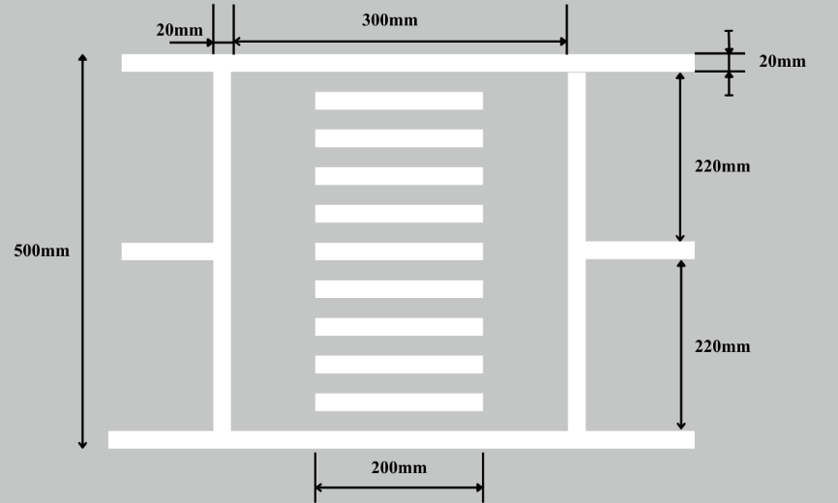

Şekil 3: Yaya geçidi ölçüleri

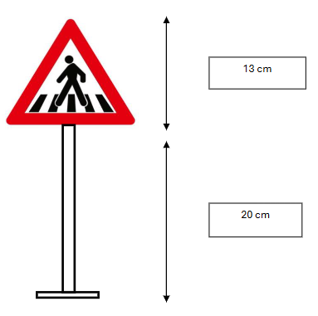
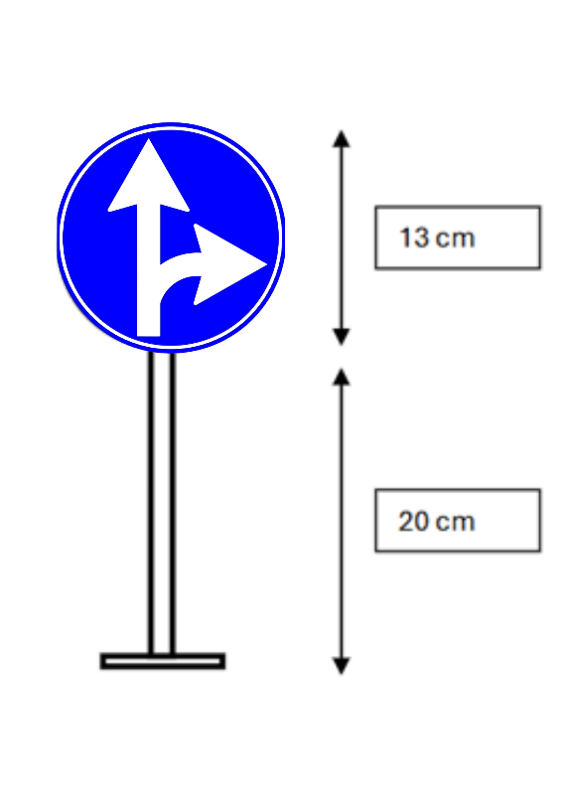
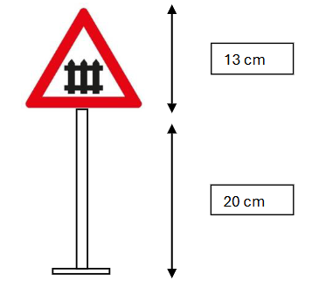

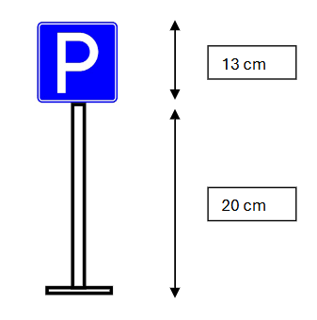

Şekil 4: Trafik işaretleri

5.Yarışma Formatı ve Puanlama

5.1. Yarışma Akışı
- Teknik Mülakat: Yarışma öncesi hakemler yazılım ve görüntü işleme teknikleri hakkında bilgi ister; bilgisi yetersiz görülen takımlar diskalifiye edilebilir.
- Başlangıç: Araç başlangıç sensörünü geçince kronometre başlar. Yeşil ışık yandıktan sonra en geç 3 saniye içinde hareket edilmelidir.
- Pist Dışı: Araç pistten çıkarsa yarışmacı tarafından çıktığı noktaya paralel geri yerleştirilir.

5.2. Ödül Puanları Tablosu
Görev | Şart | Puan
Doğru Başlangıç | İlk denemede doğru hareket. | +50 Puan
Otomatik Başlatma | Buton ile başlatma (Kumandasız). | +50 Puan
Yaya Geçidi | Yaya geçidinden önce mak. 30 cm mesafede durup en az 5 sn bekleme. | +50 Puan
Halkevi | Halkevi önüne dönüp, önünde en az 5 sn. bekleme. | +100 Puan
Doğru Park | Yeri hakem tarafından değiştirilen kırmızı alana başarıyla park etme. | +100 Puan
Bölge Tamamlama | Pistten hiç çıkmadan bölgeleri tamamlama. (Pistten çıkış başına -5 ceza). | +50 Puan
Zaman Bonusu | (300 sn – Bitirme Süresi ) formülü ile hesaplanır. | Süre Farkı

5.3. Özel İhlaller
- Hareketsizlik: 30 saniye boyunca hareketsiz kalmak pistten çıkış sayılır. Süreklilik halinde diskalifiye edilir.

